Pracę tworzyli: Alan Lachur & Rafał Głowacki

Krok 1: Podziel interfejs użytkownika na zhierarchizowany układ komponentów

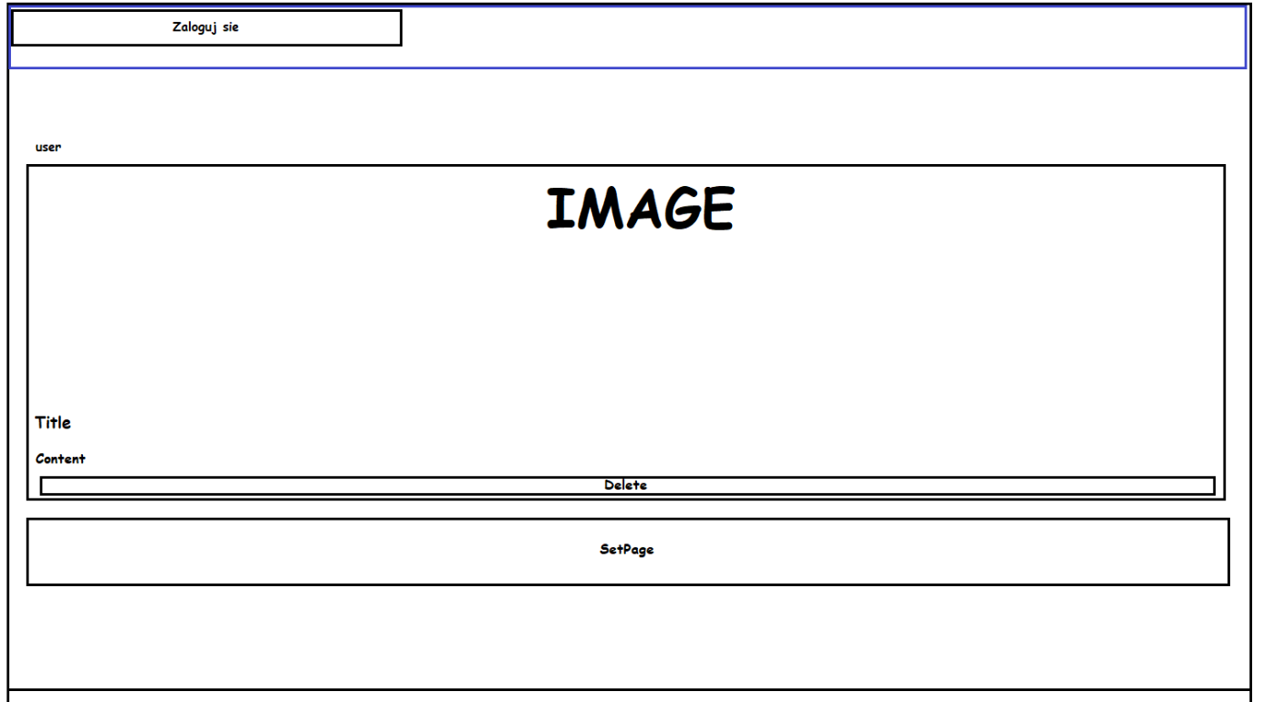

Hierarchia strony:

* IndexManager
  + - Header
      * SideBar
        + Login
    - Main
      * Entry

Hierarchia wstawiania nowych wpisów:

* PostSubmit

Krok 2: Zbuduj wersję statyczną w Reakcie